Bài 2

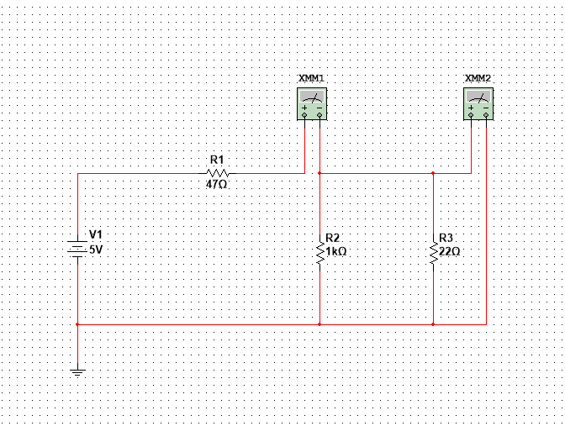

|  |  |  |  |  |  |  |
| --- | --- | --- | --- | --- | --- | --- |
| Lần | V1(V) | R1(Ω) | R2(Ω) | R3(Ω) | $I_{1}$ (mA) | $V_{R3}$ (V) |
| 1 | 5 | 47 | 1000 | 22 | 72.965 | 1.571 |
| 2 | 10 | 47 | 1000 | 22 | 145.929 | 3.141 |
| 3 | 100 | 100 | 50 | 200 | 714.286 | 28.571 |
| 4 | 1000 | 200 | 300 | 400 | 2692 | 461.538 |

* Nhận xét
* Khi nguồn điện tăng thì cường độ dòng điện chạy qua R1 cũng tăng, hiệu điện thế giữa 2 đầu R3 tăng

Lần 1

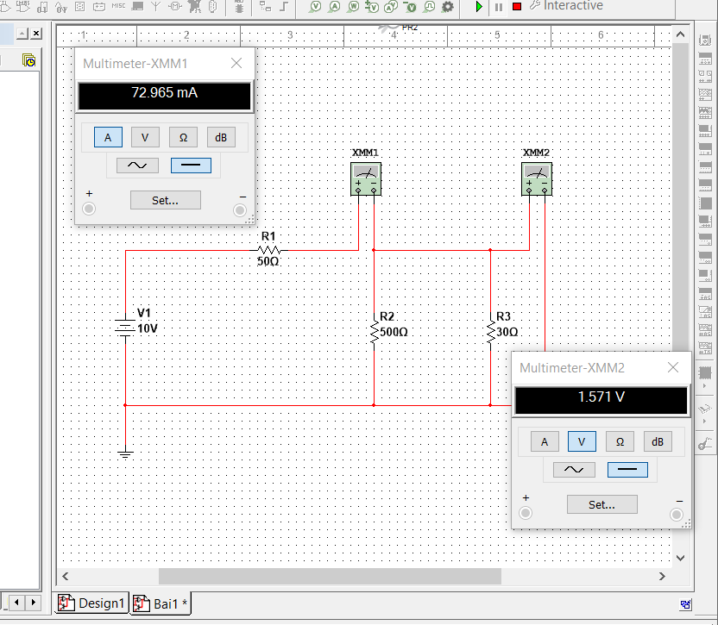

Lần 2

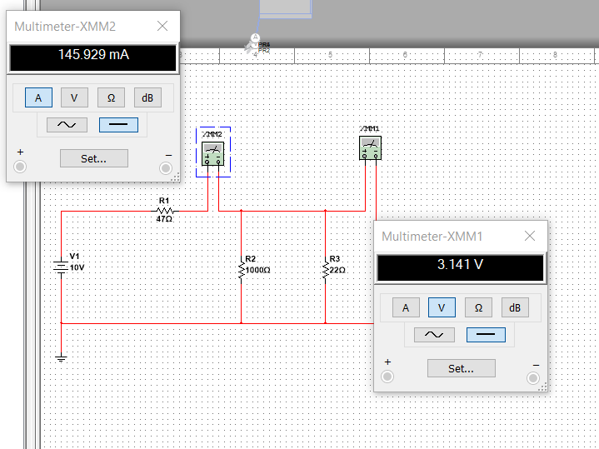

Lần 3

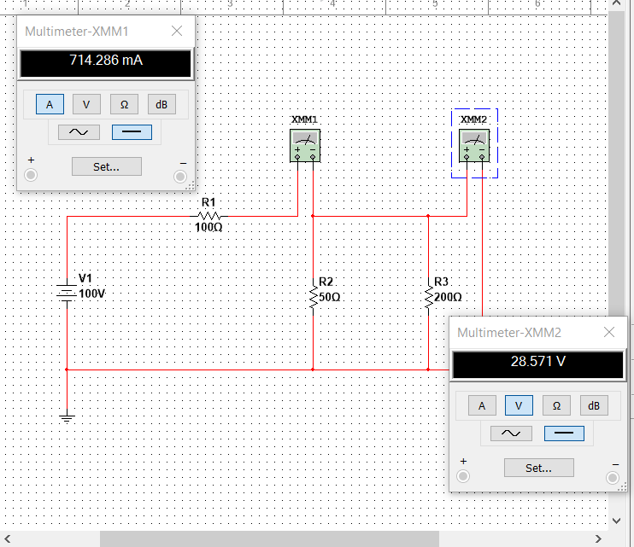

Lần 4

